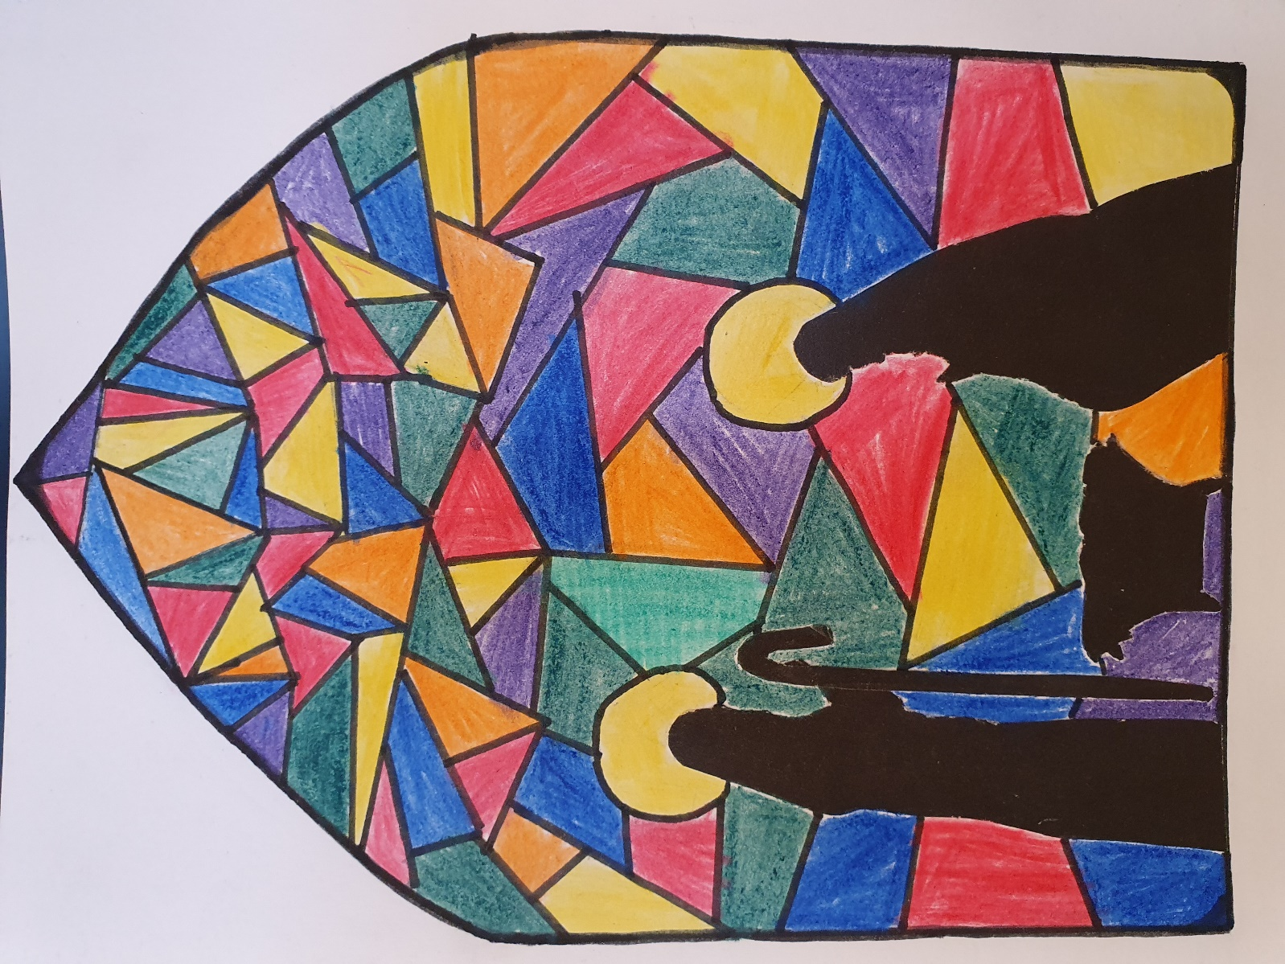

Čestit Božić i sretnu Novu 2021. godinu žele vam djelatnici OŠ Gornja Poljica i ravnatelj Stipe Božinović Mađor,prof.

Rad učenika OŠ Gornja Poljica